Практическое занятие №16:
Разработка оконного приложения с несколькими формами.
О web : https://petrochenko.ru/lazarus/lazarus-cms.html
Цель: изучить наследование обьектов и их полиформизм.
Теория
Есть возможность разделить приложение = ФОРМУ на
- Составляющие
- На группы
- Меню, где вызывать новые формы с пунктами 1,2,3,4
- Комментарии
Порядок работы
1 теория
2 контрольные вопросы
3 пройти пошаговую инструкцию
5 вывод выбрать - подчернуть
6 сохранить в свой каталог файл с ответами и выводами.
7 Там укажите недостатики практической и пожелания. (не посылать)

Выводы (подчеркнуть) : 1 получили фиг с маслом.
2 получили создать обьект и наследование обьекта
3 получили создать обьект и наследование обьекта с фолиформизмом выполнения обьекта
4 научились работать с активацией событий.
5 Посути можно создать один проект и в нём много форм , и каждую форму обозначить для изучения темы посоставляющим по группировке по меню и подменю и комментариям , системам ввода и вывода.

Контрольные вопросы.
№ п/п  задания | Содержание  тестового задания | Варианты ответов
6.1.пр 16 1 | Real | - вещественная .  2 строковая  3 капец
6.1.пр16 2 | String | - вещественная .  2 строковая  3 капец
6.1.пр16 3 | Public | - Облас библиотек  - публичный
6.1.пр16 4 | Uses | - Облас библиотек  - публичный
6.1.пр16 5 | Showmessage | 1 сообщение  2 задержка
6.1.пр16 6 | sleep | 1 сообщение  2 задержка
КЛЮЧ ТЕСТОВОГО ЗАДАНИЯ
№ п/п тестового задания | Правильный ответ
6.1.пр 15 1
6.1.пр15 2
6.1.пр15 3
6.1.пр15 4
6.1.пр15 5
6.1.пр15 6

Пошаговая инструкция
1 | Создадим проект

По стрелке
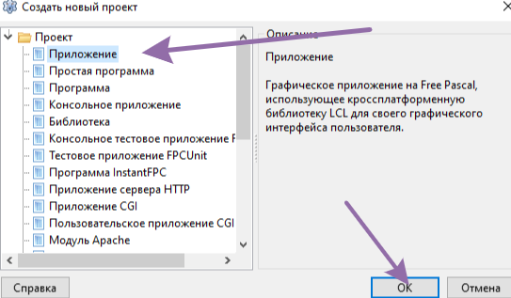
По стрелкам

1 | Сохраним проект в отдельном каталоге
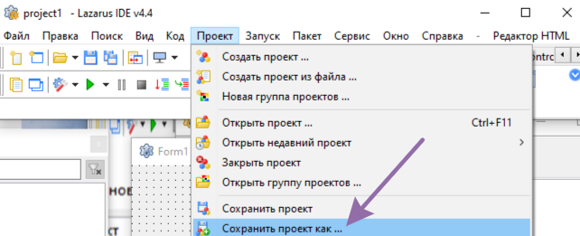
По стрелке

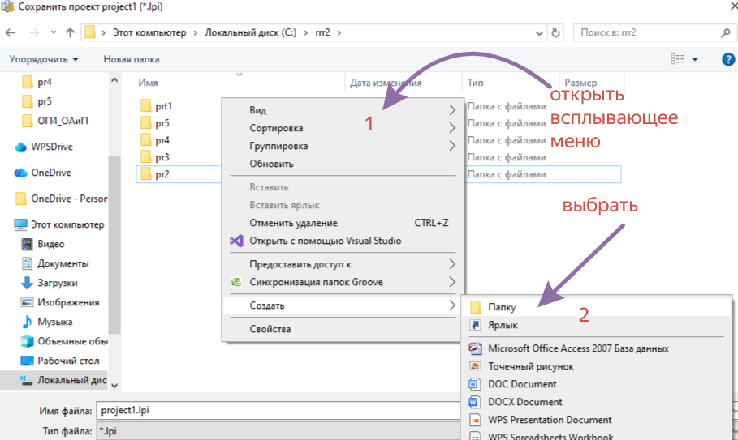
По пунктам

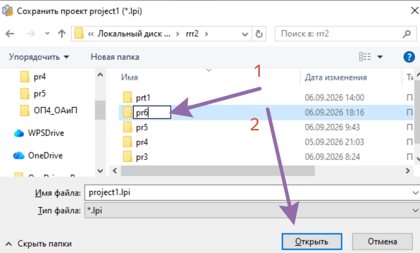
По пунктам сохранили как проект) проект лучше схорнанять с указанием даты и инициалов
Например пр16_ааа_020926_v0_з (проект16 аниска апин аписинов от 02 09 26 верия 0)

3 | Создадим вкладки

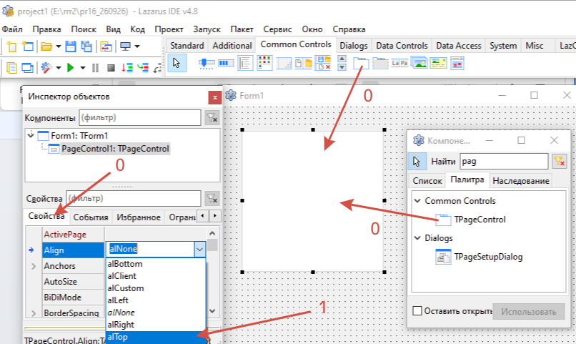
По пунктам!!!
4 | Работа над вкладками - добавим и наименуем

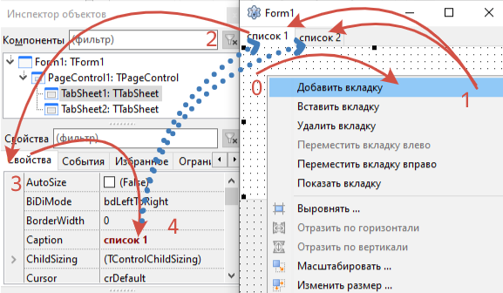
По пунктам?
0 - правую кнопку выделим окно
- добавим вкладки
- На свойста
- На caption изменить.
- На caption изменить.
5 | Вставим компоненты - готовые обьекты= стандартные

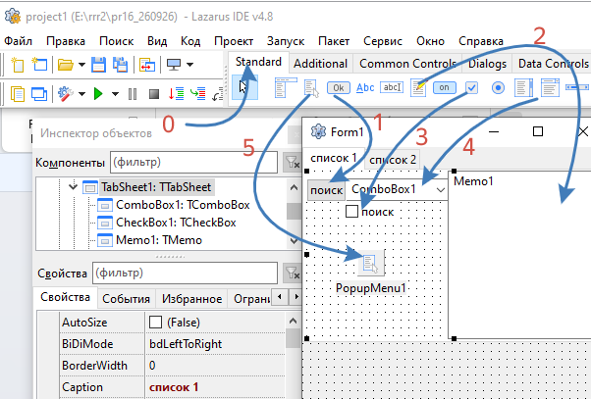
По пунктам.
6 | Подключить событие ComboBox1 -обьект onEditingDone- событие

procedure TForm1.ComboBox1EditingDone(Sender: TObject);
begin
combobox1.Items.Add(
combobox1.Text);
end;
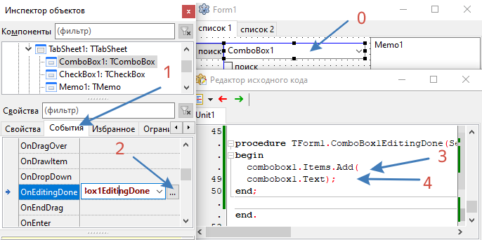
По пунктам - код выше.

7 | Подключить вытягиваем обьекты

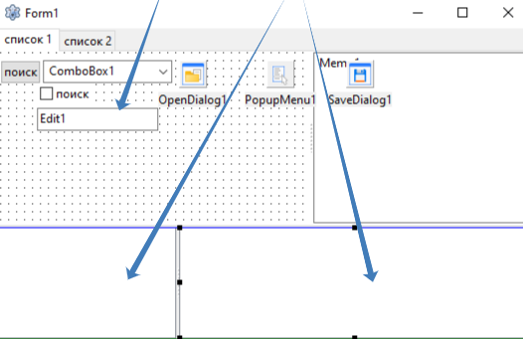

И так же

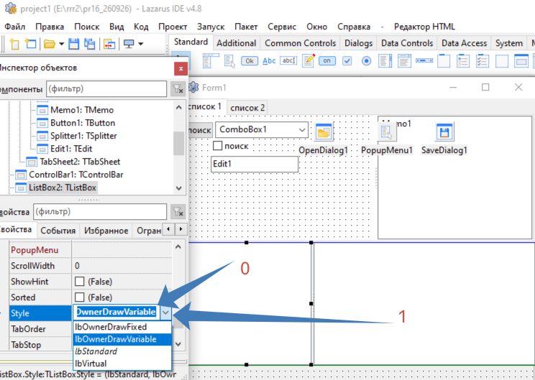
По пунктам

8 | Подключить событие CheckBox1 - обьект onChange - событие

procedure TForm1.CheckBox1Change(Sender: TObject);
begin if CheckBox1.Checked then
CheckBox1.Caption:='заменить' else
CheckBox1.Caption:=' поиск';
edit1.Visible:=CheckBox1.Checked;
listbox3.Visible:=not CheckBox1.Checked;
end;
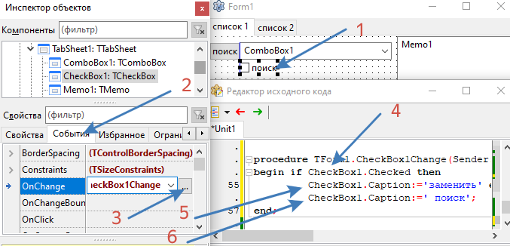
По пунктам?

9 | Подключить событие к popupmenu1 - обьект onclick - событие

procedure TForm1.MenuItem1Click(Sender: TObject);
begin
if savedialog1.Execute then
if savedialog1.FileName='' then exit
else
memo1.Lines.SaveToFile(savedialog1.FileName);
end;

procedure TForm1.MenuItem2Click(Sender: TObject);
Begin
if opendialog1.Execute then
if opendialog1.FileName='' then exit
else
memo1.Lines.openToFile(opendialog1.FileName);
end;
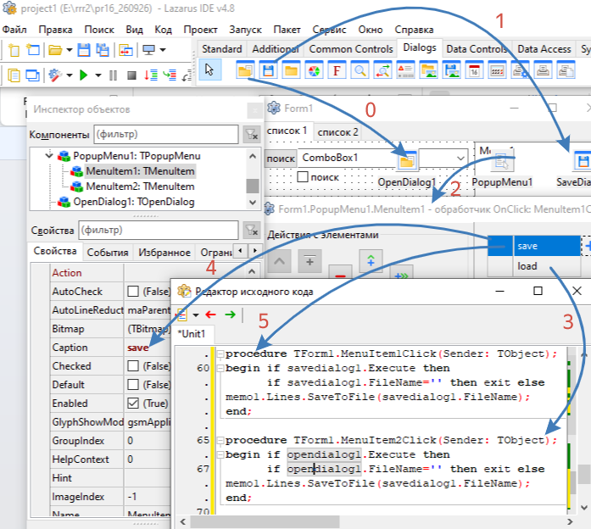
По пунктам!

10 | Подключить popupmenu1 к memo1

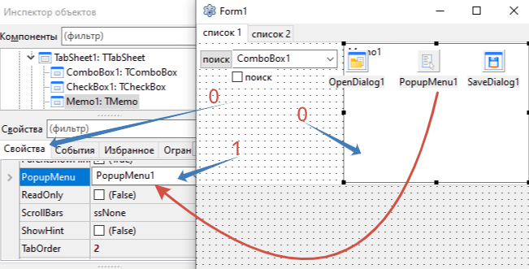
По пунктам !

11 | Подключить form1 события при создании = create при close = закрытии
procedure TForm1.FormClose(Sender: TObject; var CloseAction: TCloseAction);
begin
memo1.Lines.SaveToFile('sss.txt');
end;
procedure TForm1.FormCreate(Sender: TObject);
begin
if FileExists('sss.txt') then
memo1.Lines.LoadFromFile('sss.txt');
end;
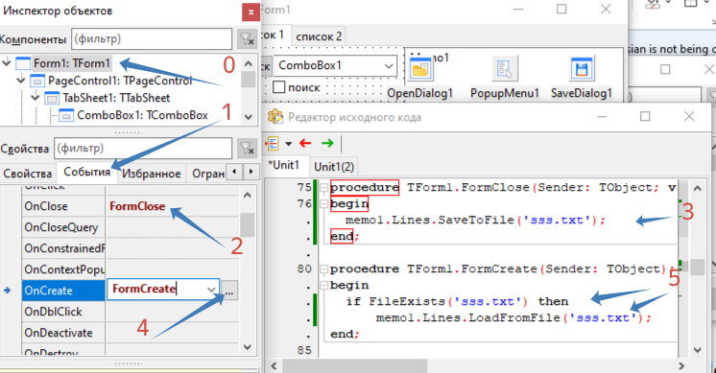
По пунктам. Код выше.
Автоматически открывает файл и сохраняет файл при запуске и закрытии программы.

ПРОВЕРИМ F9 результат
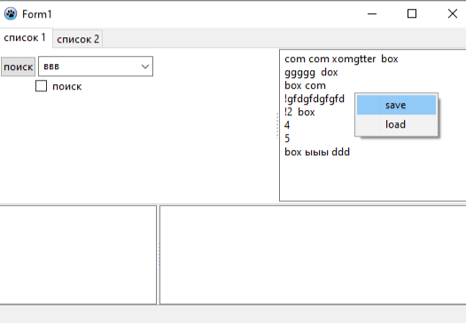

{$R *.lfm} //<- это ключик и ниже него установите функцию
{ TForm1 } //<- это ключик и ниже него установите функцию

12 | Подключить обеспечим поиск по memo1 введёных значений
function replac_str(m,d,s:string):string; //указанная функция
var w,f:string; r,u:integer;
begin f:=s; u:=-1; r:=length(d); w:=s; // начальные значения вводим
while u<>0 do
begin u:=pos(d,w); // ищем
if u>0 then f:=copy(w,0,u-1)+m+copy(w,u+r,length(w)); // замена
if u>0 then w:=f;
end;
replac_str:=w; //выдали результат
end;
13 | Button активируем событие onclick вводим код ниже

procedure TForm1.Button1Click(Sender: TObject);
var r,i:integer; d,s:string;
begin d:=combobox1.Text; r:=0;
listbox2.Clear; listbox3.Clear;
for i:=0 to memo1.Lines.Count-1 do
begin s:=memo1.Lines.Strings[i];
if CheckBox1.Checked then
begin;
s:=replac_str(edit1.Text,d,s); // ваше мнение //
listbox2.Items.Add(s);
end
else
if pos(d,s)>0 then
begin inc(r);
listbox2.Items.Add(s);
end else
Listbox1.Items.Add(s); ;
end;
end;
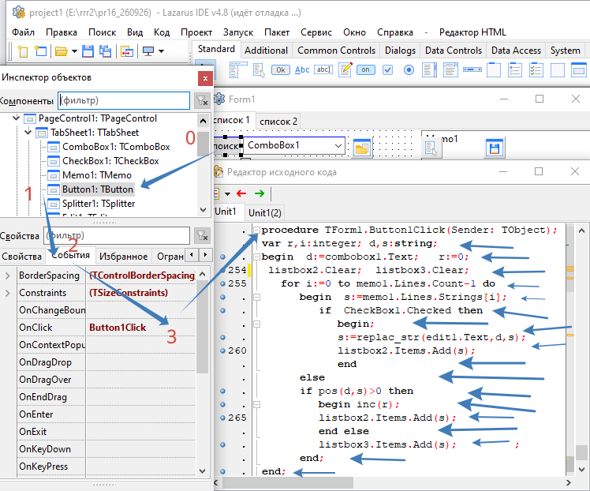
По пунктам код выше
По пунктам

Запустим
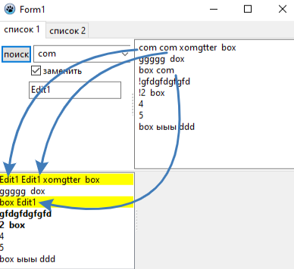
Наблюдаем

